LICENCIATURA EN SISTEMAS COMPUTACIONALES
5.º semestre · Modalidad mixta
PROYECTO FINAL
Gestión de citas para una clínica dental
Materia: Gestión de proyectos de software
Docente: LI. Nora Isela Zamora Aguilar
Estudiante: [Nombre del estudiante]
Fecha: [Fecha de entrega]

1. Portada y datos del proyecto
Dato | Detalle
Proyecto | Gestión de citas para una clínica dental
Programa | Licenciatura en Sistemas Computacionales, 5.º semestre, modalidad mixta
Materia | Gestión de proyectos de software
Docente | LI. Nora Isela Zamora Aguilar
Estudiante | [Nombre del estudiante]
Fecha de entrega | [Fecha de entrega]
Resumen del proyecto. Es un prototipo web que muestra los horarios libres de una clínica dental, recibe los datos de la cita, confirma la reserva y, si el horario ya está ocupado, sugiere hasta tres alternativas.

2. Problema y contexto
Situación. En una clínica dental pequeña hay que controlar qué horarios están libres y qué citas ya fueron reservadas.
Problema. Cuando esa información se lleva a mano o está en varios lugares, es difícil saber qué horarios siguen libres y se puede dar el mismo horario a dos pacientes. El problema es la dificultad para consultar y registrar citas de forma ordenada.
Usuarios. El usuario principal es el paciente que necesita reservar una cita. La clínica también necesita consultar las citas registradas.
Propuesta. Un prototipo web sencillo que muestra los horarios disponibles, pide los datos básicos de la reserva y confirma la cita si el horario sigue libre.
Justificación. La propuesta reúne la información esencial de las citas en un solo flujo y permite ver cómo se reduciría la confusión al reservar un horario.
Aclaración. Este documento describe un prototipo académico. No afirma que ya exista una aplicación funcional ni que se haya medido una mejora real.

3. Usuarios y necesidades
Tabla 1. Usuarios del prototipo
Usuario | Necesidad principal | Qué hace en el prototipo
Paciente | Consultar horarios libres y solicitar una cita con sus datos básicos. | Elige un horario, completa el formulario y recibe el resultado.
Personal de la clínica (representación simplificada) | Consultar las citas registradas para conocer la agenda. | Revisa la información de las citas dentro del prototipo.
La guía del proyecto permite máximo dos tipos de usuario. Por eso las funciones internas de la clínica se agrupan en “personal de la clínica”. Los roles separados de dentista y administrador de la versión anterior no se incluyen en este prototipo reducido.

4. Objetivos

4.1 Objetivo general
Diseñar un prototipo web sencillo para consultar horarios disponibles y registrar solicitudes de citas en una clínica dental pequeña.

4.2 Objetivos específicos
- Definir tres funcionalidades: consultar horarios, registrar una cita y mostrar el resultado de la reservación.
- Organizar los datos esenciales: usuarios, horarios y citas, para representar el flujo de reservación.
- Incorporar una regla inteligente sencilla: sugerir horarios alternativos cuando el horario elegido no esté disponible.

5. Requerimientos
Un requerimiento es algo que el prototipo debe hacer (funcional), una cualidad que debe tener (no funcional) o los datos que debe manejar (de datos).

5.1 Requerimientos funcionales
Tabla 2. Requerimientos funcionales
ID | Requerimiento | En palabras sencillas
RF-01 | El prototipo permitirá consultar los horarios predefinidos que estén disponibles. | El usuario ve qué horarios están libres.
RF-02 | El prototipo permitirá seleccionar un horario e ingresar nombre completo, edad, teléfono, motivo de consulta, alergias, enfermedades y medicamentos. Los primeros cuatro datos son obligatorios y los tres últimos son opcionales. | El usuario elige un horario y llena el formulario.
RF-03 | El prototipo comprobará la disponibilidad del horario elegido. Si se puede registrar la cita, mostrará una confirmación; si no está disponible, mostrará un aviso y sugerirá alternativas. | El sistema confirma la cita o avisa y propone otros horarios.
Tabla 3. Datos del formulario de cita
Dato | ¿Obligatorio?
Nombre completo | Sí
Edad | Sí
Teléfono | Sí
Motivo de consulta | Sí
Alergias | No
Enfermedades | No
Medicamentos | No

5.2 Requerimientos no funcionales
Tabla 4. Requerimientos no funcionales
ID | Requerimiento | En palabras sencillas
RNF-01 | Las pantallas tendrán etiquetas y mensajes claros para que el usuario identifique los campos obligatorios y el resultado de la operación. | Fácil de entender y de usar.
RNF-02 | La información personal y de salud se limitará a los datos necesarios para representar la reservación. No se usarán datos reales de pacientes en las evidencias. | Se protege la privacidad: solo datos de ejemplo.

5.3 Requerimientos de datos
Tabla 5. Grupos de datos
ID | Grupo de datos | Datos incluidos
RD-01 | Usuario | Identificador, nombre completo y datos de contacto.
RD-02 | Horario | Identificador, fecha, hora y disponibilidad.
RD-03 | Cita | Identificador, usuario asociado, horario seleccionado, edad, teléfono, motivo de consulta, alergias, enfermedades, medicamentos y estado de la reservación.
Son tres grupos de datos, el máximo permitido por la guía del proyecto.

6. Alcance

6.1 Incluye
- Consultar horarios predefinidos disponibles.
- Capturar los datos necesarios para solicitar una cita.
- Comprobar disponibilidad y mostrar una confirmación o un aviso.
- Sugerir horarios alternativos mediante una regla sencilla.
- Prototipo visual de entre tres y cinco pantallas.

6.2 No incluye
- Aplicación móvil completa.
- Pagos, recordatorios o cancelaciones.
- Integraciones con sistemas externos o con servicios reales de la clínica.
- Administración de horarios desde la aplicación.
- Inteligencia artificial o aplicación completa funcional.

7. Función inteligente
Nombre: sugerencia de horarios alternativos.

7.1 ¿Qué problema resuelve?
Evita que el usuario se quede sin una opción clara cuando el horario que eligió ya no está disponible.

7.2 ¿Qué datos utiliza?
El horario seleccionado y la lista de horarios predefinidos que siguen disponibles.

7.3 ¿Qué procesamiento realiza?
Si el horario elegido está ocupado, el prototipo revisa cuáles horarios siguen libres y propone hasta tres, ordenados del más cercano al más lejano respecto al horario elegido (por fecha y hora), si existen.
Tabla 6. Pasos de la función inteligente
Paso | Qué hace el prototipo
1 | El usuario elige un horario.
2 | El prototipo comprueba si el horario está libre.
3 | Si está libre, confirma la cita.
4 | Si está ocupado, filtra los horarios libres.
5 | Los ordena por cercanía al horario elegido y muestra hasta tres.

7.4 ¿Qué resultado genera?
Muestra hasta tres horarios alternativos para que el usuario elija uno. Es una regla automática sencilla, no un modelo de inteligencia artificial.

8. Prototipo
El prototipo tiene cuatro pantallas, dentro del rango de tres a cinco que pide la guía. Puede elaborarse en Figma, Canva o PowerPoint y no necesita ser funcional.
Tabla 7. Pantallas del prototipo
Pantalla | Contenido | Interacción esperada
1. Inicio y horarios | Título del sistema y lista de horarios disponibles. | El usuario elige un horario.
2. Formulario de cita | Nombre, edad, teléfono, motivo, alergias, enfermedades y medicamentos. | El usuario completa los campos y envía la solicitud.
3. Resultado de la reservación | Mensaje de cita confirmada o aviso de que el horario ya no está disponible. | El usuario revisa el resultado y puede regresar a los horarios.
4. Horarios sugeridos | Hasta tres alternativas cuando el horario elegido no está disponible. | El usuario elige una alternativa y vuelve al formulario.

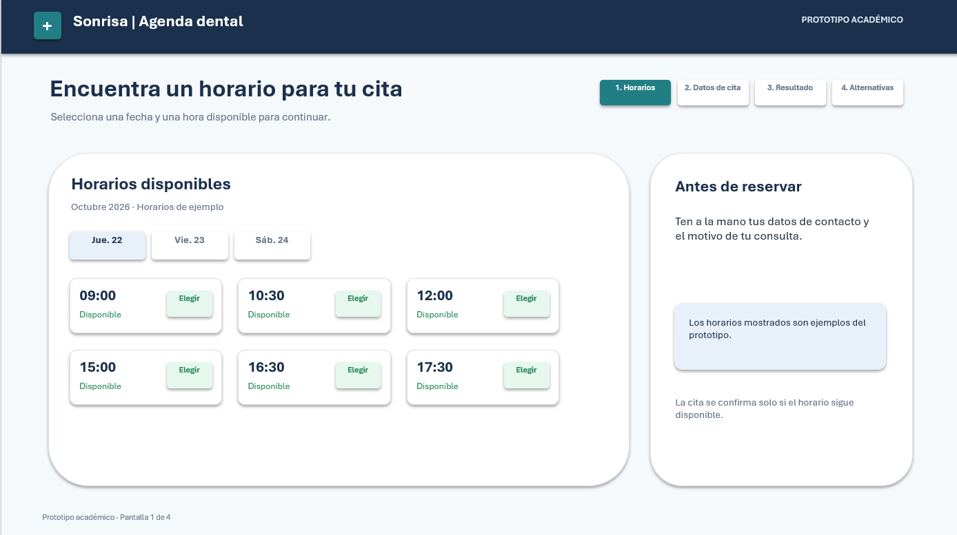
Figura 1. Pantalla 1: inicio y horarios disponibles.
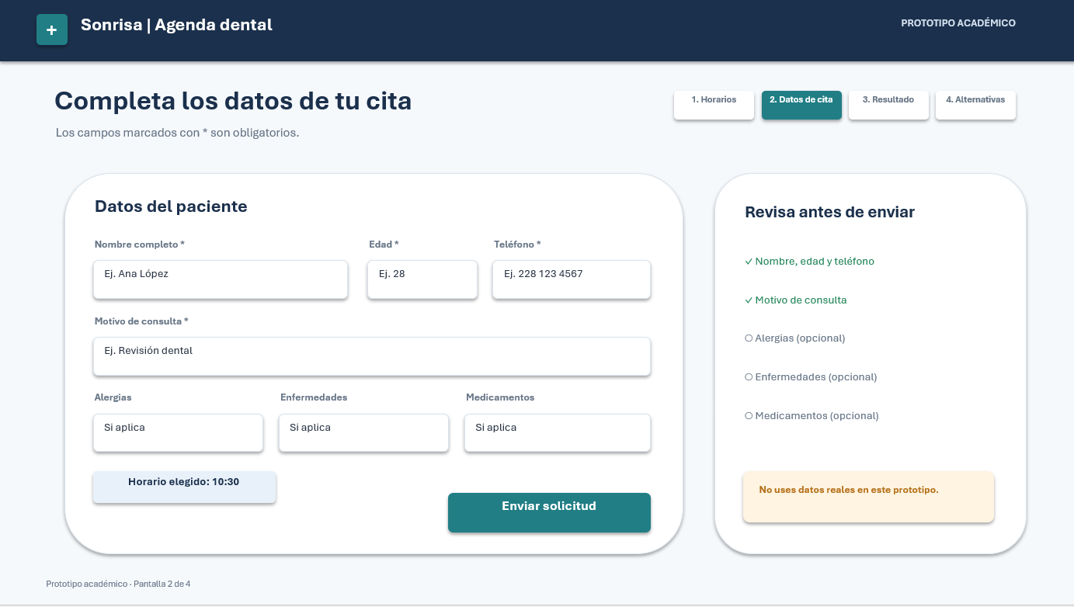
Figura 2. Pantalla 2: formulario de cita.
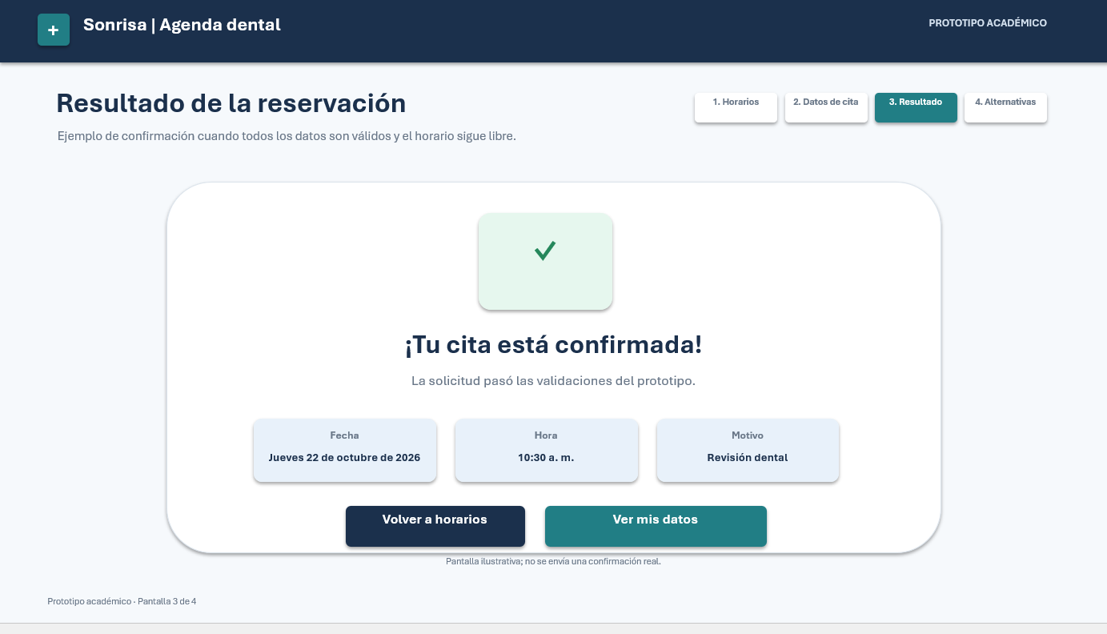
Figura 3. Pantalla 3: resultado de la reservación.
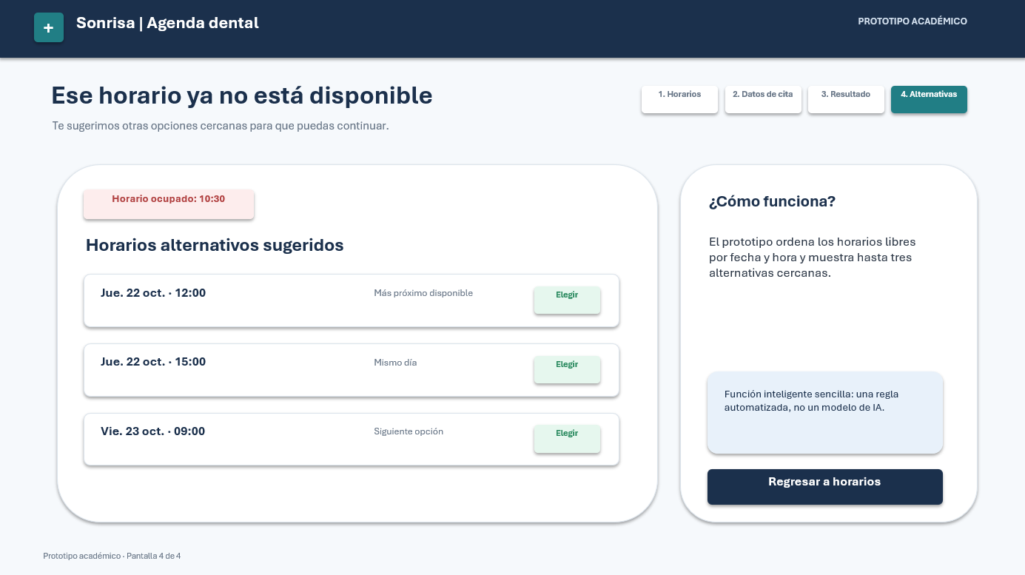
Figura 4. Pantalla 4: horarios sugeridos.
Nota: las pantallas muestran el comportamiento esperado del prototipo. No significa que exista una conexión real a una base de datos.

9. Gestión del proyecto
El trabajo se organiza en un tablero de máximo diez tareas, con cuatro estados: pendientes, en proceso, en revisión y completadas. El estado de cada tarea se actualiza conforme avanza el trabajo; la lista siguiente es una propuesta inicial, no una afirmación de tareas ya completadas.
Tabla 8. Tareas del proyecto
No. | Tarea | Qué se hace
1 | Definir problema y usuarios | Identificar necesidades y perfiles.
2 | Definir objetivos y alcance | Establecer metas y límites.
3 | Establecer requerimientos | Registrar funciones y restricciones.
4 | Diseñar pantallas del prototipo | Inicio, formulario y confirmación.
5 | Revisar el prototipo | Validar diseño y navegación.
6 | Obtener retroalimentación | Recopilar opiniones y sugerencias.
7 | Aplicar mejoras | Ajustar horarios y mensajes.
8 | Crear repositorio en GitHub | Organizar carpetas y archivos.
9 | Subir archivos y registrar commits | Guardar avances del desarrollo.
10 | Preparar evidencias y presentación | Reunir capturas y documentación.

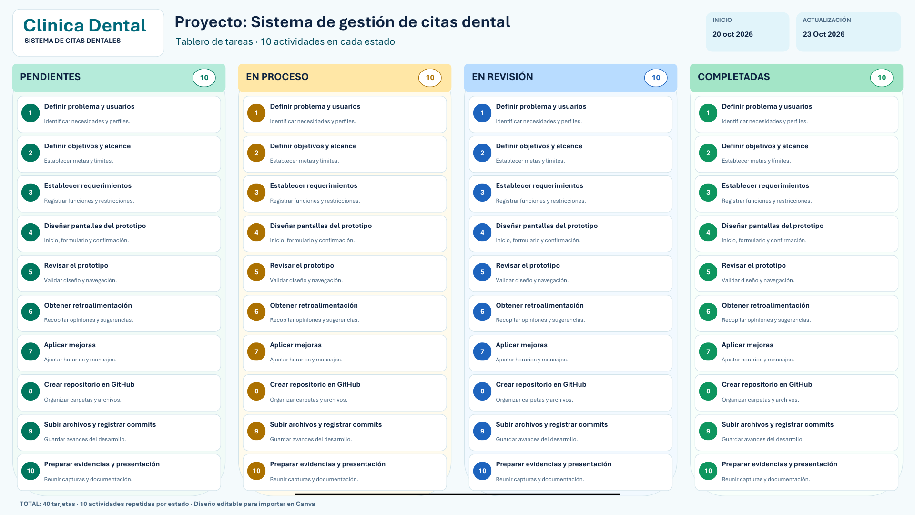
Figura 5. Diseño base del tablero de tareas.
Herramienta de gestión: Trello, Jira o Azure DevOps. Se utilizará una de ellas y se adjuntará la evidencia del tablero real.

9.1 Riesgos
Tabla 9. Riesgos y medidas de respuesta
Riesgo | Impacto posible | Medida de respuesta
El prototipo excede el alcance solicitado. | Aumenta el tiempo de elaboración. | Limitarse a cuatro pantallas y tres funcionalidades.
Los usuarios no entienden el formulario. | La interacción resulta confusa. | Usar etiquetas claras y marcar los campos obligatorios.
No se registran las mejoras de validación. | La entrega no demuestra la revisión solicitada. | Guardar comentarios y capturas antes y después de los cambios.

10. Validación
La validación consiste en que compañeros y docente revisen el prototipo. Con sus comentarios se confirma si el proyecto se entiende y es viable.
Tabla 10. Qué se revisa en la validación
Aspecto | Pregunta para quien revisa
Problema | ¿Se entiende cuál es el problema?
Requerimientos | ¿Se entienden los requerimientos?
Pantallas | ¿Las pantallas corresponden a las funciones?
Función inteligente | ¿Tiene sentido la sugerencia de horarios?
Alcance | ¿Es viable con el tiempo y los recursos disponibles?

10.1 Registro de retroalimentación
Tabla 11. Retroalimentación recibida
Fecha | Persona que revisa | Comentario recibido | Acción acordada
[Por completar] | [Por completar] | [Registrar comentario real] | [Registrar acción]

10.2 Cambios realizados
Tabla 12. Mejoras aplicadas
Mejora | Motivo | Evidencia
Mejora 1: por definir después de la revisión. | Se completará con la retroalimentación real. | Captura antes y después.
Mejora 2: por definir después de la revisión. | Se completará con la retroalimentación real. | Captura antes y después.
Importante: los comentarios y las mejoras se registran solo después de recibir la retroalimentación y aplicar los cambios; no se deben inventar.

11. Git y GitHub
Se creará un repositorio individual en GitHub para guardar la documentación, el prototipo y las evidencias. No se requiere una aplicación completa funcional.
Tabla 13. Estructura propuesta del repositorio
Carpeta o archivo | Contenido
/documentacion | Documento integrador y requerimientos.
/prototipo | Capturas o archivos de diseño.
/evidencias | Tablero, revisión y mejoras.
README.md | Descripción breve del proyecto.

11.1 Historial mínimo de commits
Un commit es un guardado de avances con una descripción. Se proponen cinco:
Tabla 14. Commits planeados
Commit | Contenido sugerido
1 | Inicio del proyecto y README.
2 | Definición del problema y usuarios.
3 | Integración de requerimientos y alcance.
4 | Integración del prototipo.
5 | Versión final con documentación y evidencias.
Los commits deben hacerse realmente en GitHub y las capturas del repositorio se agregan a la entrega. La tabla es una planificación, no evidencia de commits existentes.

12. Conclusiones
Este proyecto propone un prototipo web acotado para organizar la consulta de horarios y la solicitud de citas en una clínica dental pequeña.
- Respeta los límites de la guía: tres funcionalidades, tres grupos de datos y cuatro pantallas.
- Incluye una función inteligente sencilla: la sugerencia automática de horarios alternativos, sin necesidad de un modelo de inteligencia artificial ni de una aplicación completa.
- Prevé su validación: la revisión con usuarios y el registro de al menos dos mejoras permitirán comprobar si el prototipo responde a la necesidad planteada.
Pendientes antes de la entrega final:
- Completar los datos de portada.
- Construir las pantallas del prototipo.
- Obtener retroalimentación real.
- Registrar dos mejoras.
- Crear el repositorio y documentar los commits.

Anexo. Guía rápida para exponer en clase
Orden sugerido para explicar el proyecto, con la idea principal de cada parte dicha en palabras sencillas.
Tabla 15. Orden de la exposición
Parte | Qué decir
1. Problema | En una clínica pequeña es difícil saber qué horarios están libres y se puede dar el mismo horario a dos pacientes.
2. Solución | Un prototipo web que muestra horarios libres, recibe los datos y confirma la cita.
3. Usuarios | El paciente que reserva y el personal de la clínica que consulta la agenda.
4. Funciones | Tres: consultar horarios, registrar la cita y mostrar el resultado.
5. Función inteligente | Si el horario está ocupado, el sistema propone hasta tres horarios libres cercanos. Es una regla sencilla, no inteligencia artificial.
6. Prototipo | Mostrar las cuatro pantallas en orden: horarios, formulario, resultado y alternativas.
7. Gestión y validación | Tablero de diez tareas, revisión con compañeros y docente, y repositorio en GitHub con cinco commits.
8. Conclusión | El proyecto cabe en el alcance pedido y deja claro qué falta por completar.
Tabla 16. Preguntas posibles y respuestas
Pregunta | Respuesta breve
¿Es una aplicación funcional? | No. Es un prototipo visual de cuatro pantallas; no hay conexión real a una base de datos.
¿Usa inteligencia artificial? | No. La sugerencia de horarios es una regla automática sencilla.
¿Cómo evita que dos pacientes tengan el mismo horario? | Comprueba la disponibilidad antes de confirmar la cita; si está ocupado, avisa y propone alternativas.
¿Por qué solo dos tipos de usuario? | La guía permite máximo dos; las funciones internas se agrupan en “personal de la clínica”.
¿Qué falta por hacer? | Completar la portada, construir las pantallas, obtener retroalimentación real, registrar dos mejoras y crear el repositorio con sus commits.

